Оказавшись жарким летним деньком на берегу моря или реки с маленьким ребёнком, родители, скорее всего, не смогут отдохнуть по-настоящему. И вместо того, что бы гонятся за ребёнком, одёргивать его или ругать лучше взять и вместе поиграть.
- Самое простое, что можно сделать – это поиграть в песочке. Песок – излюбленный строительно-игровой материал каждого малыша. Только не забудьте одеть на ребёнка трусики, особенно девочкам.
- Можно показать ребенку, какой песочек бывает сухой, а какой мокрый, и что можно сделать из одного и из другого. Играя в песке с детками, необходимо показать, как насыпать песок в ведерки, формочки, утрамбовывать его лопаткой или ладошкой, перекладывать и пересыпать из одной емкости в другую, копать ямы и насыпать кучи. В процессе игры говорите им: «В большое ведерко помещается много песка, а в маленькое – мало» и т.д.
- Необыкновенно интересно будет для малышей позаниматься рисованием или выкладыванием камешков на песке. Можно изображать геометрические фигурки, рисовать зверушек, и загадывать, чтоб детвора отгадывала.
- Игры в мяч или летающую тарелку. И если позволяет глубина на берегу, можно делать это, зайдя по колено в воду. И ножки будут укрепляться, и ребенок не перегреется.
- Если у вас на отдыхе собралась большая компания и детей можно разделить на команды одного возраста, то можно устроить соревнования.
- Для игр в воде обязательно следует приобрести детские надувные круги, надувные жилеты и нарукавники. Весёлое купание – это тоже уйма удовольствия. Не стоит забывать про мячи и надувные игрушки, с которым можно придумать массу всего интересного!
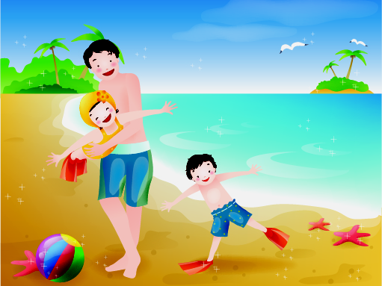
- Когда ребенок накупался и набегался, ему необходимо погреться на солнышке. В это время можно поиграть в игры со словами, которые пополнят лексический запас малыша, можно подкорректировать речевые проблемы.
Какие бы вы игры для вашего ребенка не выбрали – помните о защите от палящих лучей солнца! Позаботьтесь заранее о кремах, чтобы никто не подгорел. И особенно нужно следить за детьми, когда они в воде.

.

